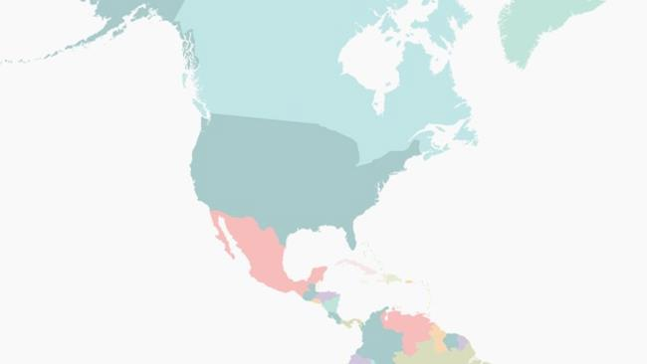
TRABAJO INTEGRADOR DE
GEOGRAFIA

ALUMNOS: Ciro Arroyo
Nicolas Cassanelli
Joaquín Oro

CURSO: 2”B”

Profesora
:
Yolanda Arnaez
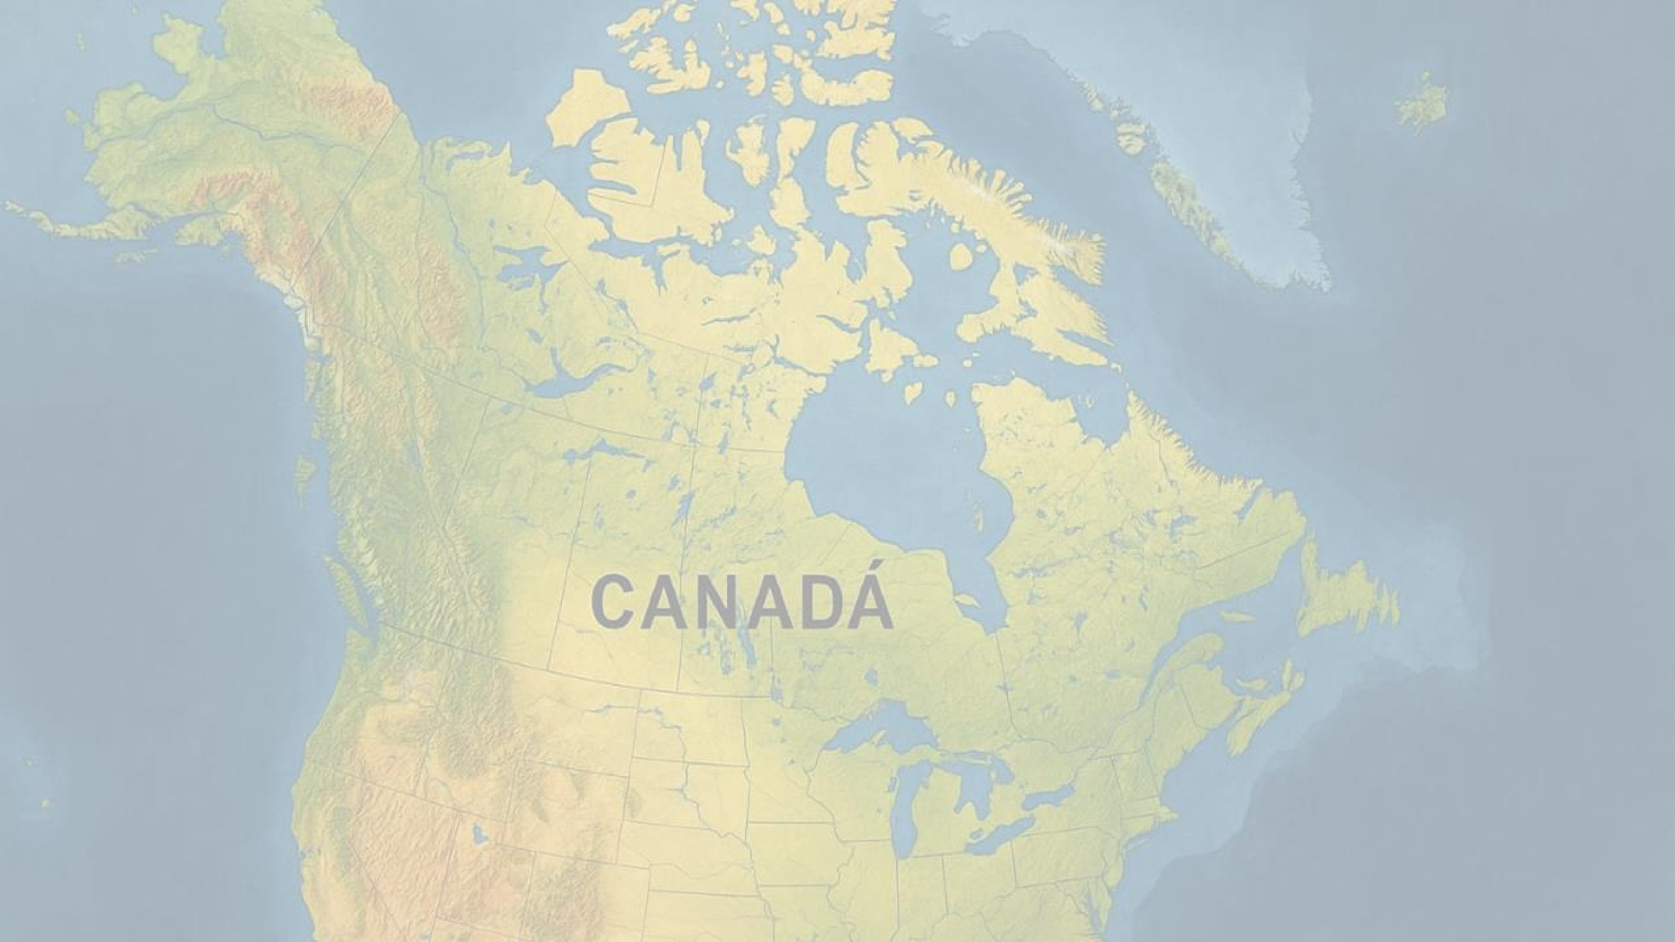
CANADA

Canadá es el
segundo país más grande del mundo
en superficie, después de
Rusia. Se encuentra en el
norte del continente americano
, limitado al sur con
Estados Unidos, al norte con el Océano Ártico, al este con el Océano Atlántico
y al oeste con el Océano Pacífico.

Canadá es un país
multicultural y bilingüe
, con una gran diversidad de grupos
étnicos, culturales y lingüísticos:

Dos culturas predominantes
:

Anglófona
(
hablan inglés, mayoría en todo el país
).

Francófona
(
hablan francés, principalmente en la provincia de Quebec
).

Pueblos originarios
:

Primeras Naciones, Inuit y
Métis
tienen culturas propias, idiomas y tradiciones.

Hoy se reconocen sus derechos y se promueve su participación en la vida política y
social.

Inmigración
:

Canadá recibe muchas personas de Asia, Europa, África y América Latina.

Ciudades como Toronto y Vancouver son muy diversas culturalmente.
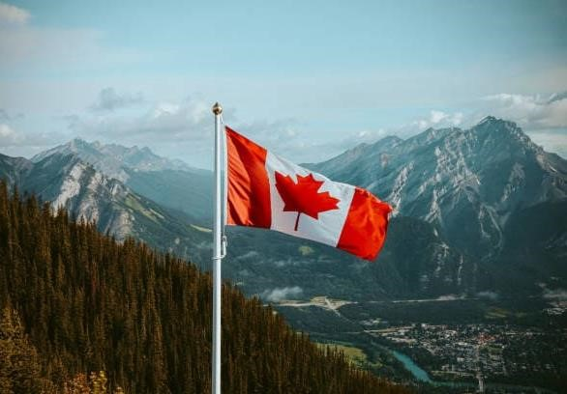
- Canadá es una monarquía parlamentaria federal compuesta por:
- 10 provincias
- 3 territorios: Yukón, Territorios del Noroeste y Nunavut.
- Gobierno federal: Tiene su sede en Ottawa y se encarga de temas nacionales (defensa, comercio, inmigración).
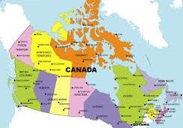
- Gobiernos provinciales y territoriales: Tienen autonomía en salud, educación, transporte, etc.
El territorio canadiense se puede dividir en regiones físicas:
- Escudo Canadiense
- Cordillera Occidental
- Regiones Interiores
- Región de los Grandes Lagos y San Lorenzo
- Región Atlántica
- Región del Norte

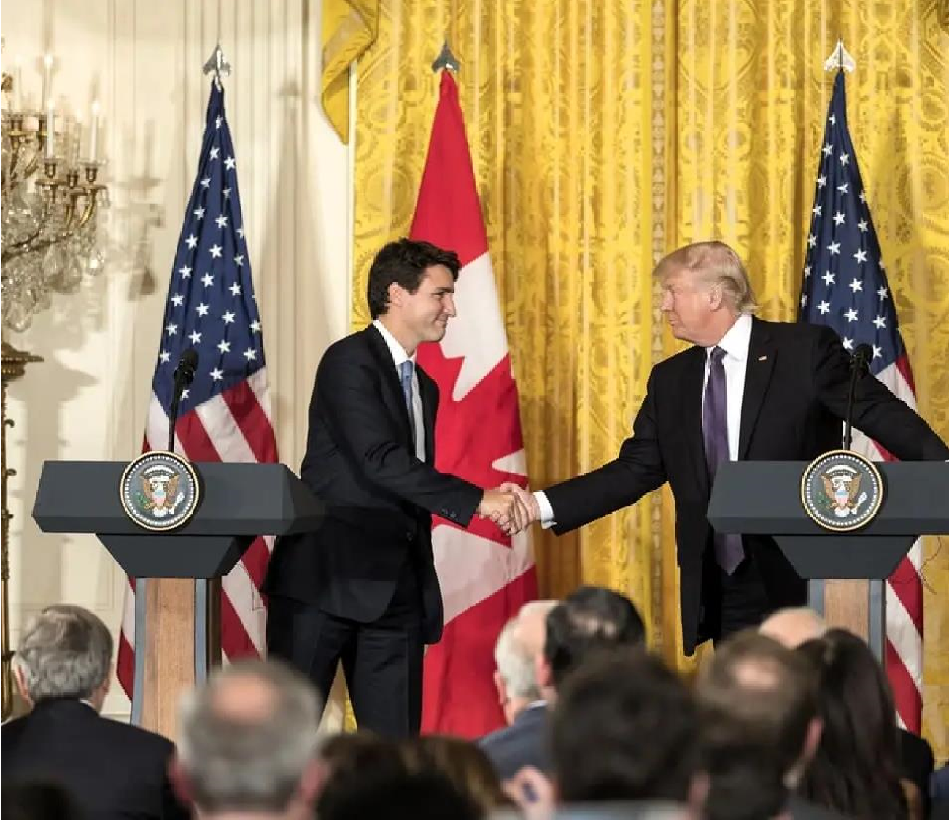
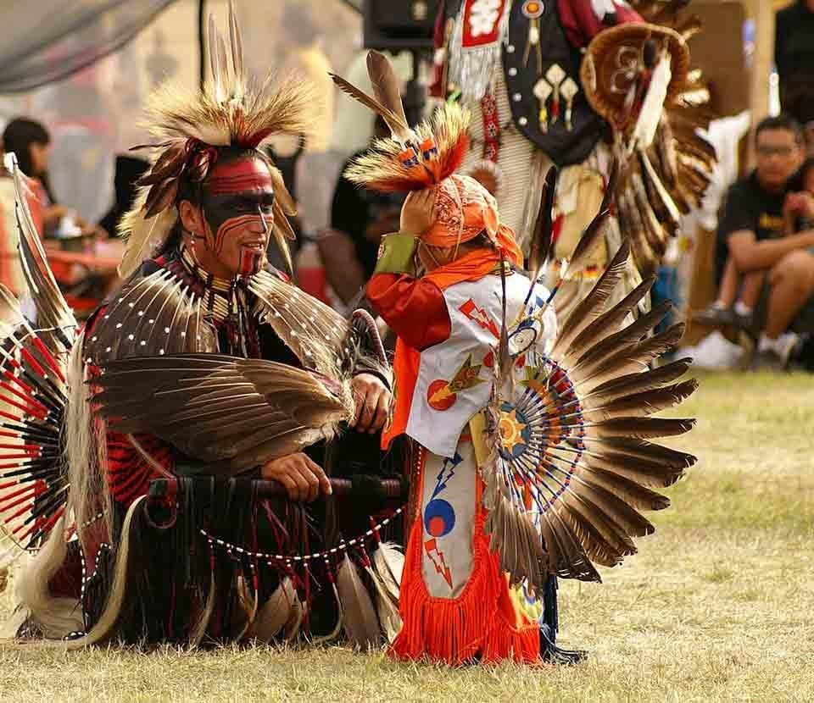
CONFLICTOS TERRITORIALES
Cuestiones indígenas
:

Los pueblos originarios reclaman derechos sobre tierras ancestrales.

Hay tratados modernos y demandas activas por reconocimiento y
autodeterminación.
Movimiento independentista en Quebec
:

Algunos sectores francófonos desean separarse de Canadá.

Se realizaron referéndums en 1980 y 1995 (este último muy ajustado).
Conflictos limítrofes internacionales
:

Con EE.UU.: Disputas menores sobre el Ártico y límites marítimos en el
Atlántico y Pacífico.

En el Ártico: Canadá reclama soberanía sobre el Paso del Noroeste,
que otros países consideran ruta internacional.
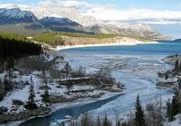
CARACTERÍSTICAS FÍSICAS
Relieve:
- Montañas Rocosas al oeste: zonas elevadas, picos nevados y valles profundos.
- Llanuras centrales: Terreno plano, ideal para la agricultura.
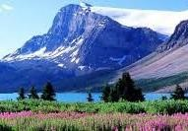
- Tierras altas y colinas en el este: Especialmente en el Escudo Canadiense.
- Ártico: Llanuras congeladas y tundra.
Hidrografía:
- Grandes Lagos (Superior, Michigan, Hurón, Erie y Ontario):
Comparten frontera con EE.UU., esenciales para comercio y energía.
- Río San Lorenzo: Conecta los Grandes Lagos con el Océano Atlántico.
- Río Mackenzie: El más largo de Canadá, fluye hacia el Océano Ártico.
- Numerosos lagos y ríos: Canadá es uno de los países con más agua dulce del mundo.
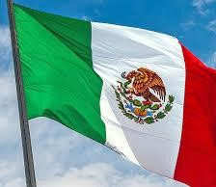
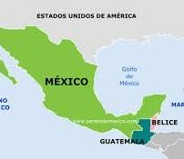
MEXICO
México está ubicado en la
parte meridional de América del Norte, con límites terrestres con Estados
Unidos al norte, Guatemala y Belice al sur, y límites marítimos con el Océano Pacífico al oeste y el
Golfo de México y el Mar Caribe al este.
División Cultural

México es un país
pluricultural
, con una fuerte mezcla entre la cultura indígena y la europea
(
española
)

Cultura mestiza
(
mezcla de indígena y española) es la predominante en la mayoría del país.

Pueblos originarios
:
Hay más de 60 grupos indígenas, con lenguas, costumbres y tradiciones
propias.

Ejemplos: nahuas, mayas, zapotecos, mixtecos, otomíes.

Regiones con fuerte identidad cultural
:

Chiapas, Oaxaca, Yucatán
:
presencia indígena importante.

Norte del país
:
influencia de EE.UU. en idioma, comercio y cultura.

Idiomas
:
el idioma oficial es el español, pero se reconocen 68 lenguas indígenas nacionales.

División Política del País
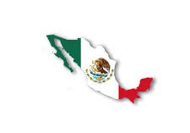
México es una república federal con división de poderes:
- 32 entidades federativas:
- 31 estados.
- 1 Ciudad de México (CDMX), que es la capital del país.
- Cada estado tiene su propio gobernador, con cierta autonomía en temas de educación, salud, seguridad.
- Gobierno federal: Tiene su sede en la Ciudad de México y gobierna todo el país en asuntos nacionales (economía, relaciones exteriores, defensa).

División desde lo Físico
México se divide físicamente en regiones naturales o fisiográficas:
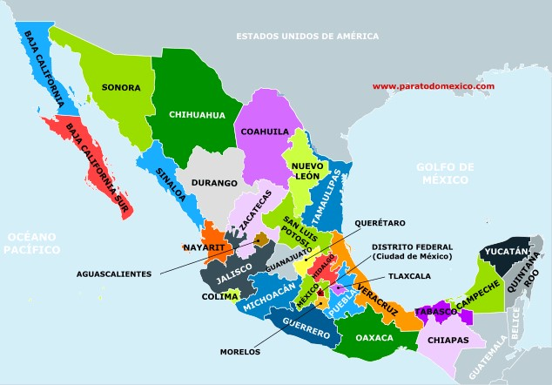
- Sierra Madre Occidental y Oriental
- Altiplano Mexicano
- Eje Volcánico Transversal
- Península de Yucatán  Península de Baja California
- Costas:
- Tiene costas en dos océanos: el Pacífico y el Atlántico (Golfo de México y Mar Caribe).

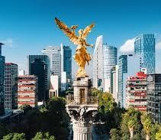
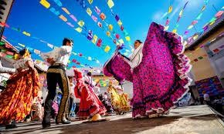
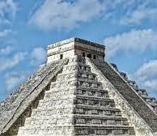
Conflictos Territoriales

Cuestiones indígenas
:

Muchas comunidades reclaman derechos sobre tierras
ancestrales.

Algunos conflictos sociales por minería, agricultura o
megaproyectos.

Conflictos históricos con EE.UU.
:

En el siglo XIX, México perdió parte de su territorio en una guerra
(
Texas, California, Nuevo México
).

Zonas con tensión social o política
:

En estados del sur (como Chiapas), algunos grupos indígenas
luchan por mayor autonomía.

Zonas con presencia del narcotráfico que afectan la seguridad
territorial.
Características Físicas Relieve:
- Montañas:
- Sierra Madre Occidental y Oriental.
- Volcanes como el Pico de Orizaba (el más alto del país).
- Altiplano Central:
- Zona elevada donde se ubican muchas ciudades importantes.
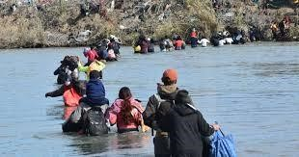
- Regiones costeras y desiertos:
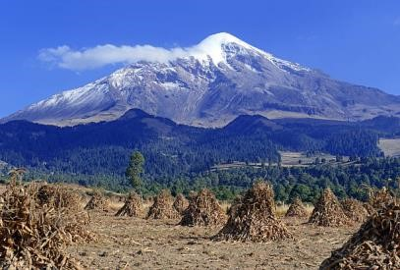
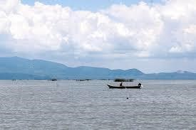
- Desierto de Sonora y zonas áridas al norte.
- Costas bajas en el Golfo y el Pacífico.
Hidrografía:
- Ríos principales:
- Río Bravo (o Grande): frontera natural con EE.UU.
- Río Usumacinta y Río Grijalva: al sureste, en regiones tropicales.
- Río Lerma-Santiago: cruza el centro del país.
- Lagos y cuerpos de agua:
- Lago de Chapala: el más grande de México.
- Muchos ríos no son navegables por la pendiente del terreno.

JAMAICA

División Cultural
Jamaica es un país culturalmente diverso, con fuertes raíces africanas, europeas y también influencias asiáticas:
Cultura afrocaribeña predominante:
- La mayoría de la población desciende de africanos traídos como esclavos durante la colonia.
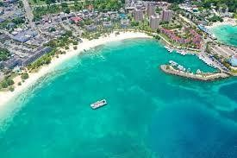
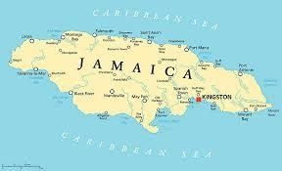
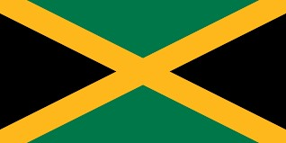
- La música (como el reggae), el idioma patuá (criollo jamaiquino), la religión y las costumbres están muy influenciadas por África.





Idioma:
- Inglés es el idioma oficial.
- Patuá jamaiquino es la lengua criolla más hablada por el pueblo.
Religión:
- Mayoría cristiana (protestantes), pero también hay rastafaris (movimiento espiritual afrocaribeño).
Otros grupos culturales:
- Minorías de origen indio, chino y europeo.
Conflictos Territoriales
Jamaica no tiene conflictos fronterizos internacionales actuales, ya que es una isla sin países limítrofes.
Sin embargo, hay algunos temas internos o regionales:
Disputas pesqueras con otros países del Caribe, como Haití o Colombia, por derechos en aguas marítimas.
Problemas internos en ciertas zonas urbanas por violencia entre pandillas y pobreza.
Presión sobre recursos naturales (deforestación, erosión costera, contaminación). Características Físicas
Montañas Azules:
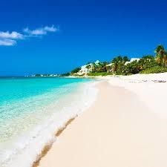
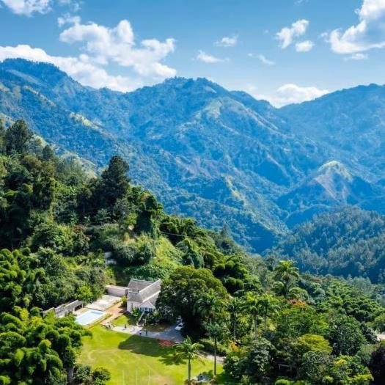
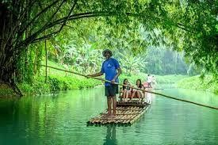
Pico más alto: Blue Mountain Peak (2.256 metros).





Relieve
:




Tierras bajas
:


Costas
:

Hidrografía:

como:



Zona de selvas húmedas y cultivos de café.
Especialmente al norte y sur, ideales para la agricultura (caña de azúcar, plátano).
Playas de arena blanca, acantilados y arrecifes.
Jamaica no tiene grandes ríos navegables, pero sí muchos ríos cortos y caudalosos,
Río Black: uno de los más largos, al suroeste.
Río Martha Brae: famoso por los paseos en balsa.
También tiene cuevas y manantiales subterráneos, especialmente en zonas de piedra caliza (karst)

